بسم الله الرحمن الرحیم

سری سوم تمرینات درس شبیه سازی فیزیک

حسین محمدی – 96101035

توجه: با کمک متغیرهای اولیه ی کد، گام ها و تعداد خانه ها و.. را کنترل کنید، کد برای اجرای کد به کتابخانه های random و matplotlib نیاز مند است. تمامی نمودارها با کپشن و لیبل رسم شده اند. رای نمایش شکل در اولین اجرا کد را دو بار ران کنید.

آلگوریتم رنگ آمیزی که نیاز به توضیحی ندارد، در اینجا بنده به یک مورد از چالش های کدنویسی این آلگوریتم اشاره می کنم:

بنده موقع نوشتن شرط های رنگ کردن خانه ها، چندین ساعت سردرگم بودم و علت متابعت نکردن از یک روش منطقی و صحیحِ رنگ آمیزی (مانند آنچه در جزوه ذکر شده است) می باشد، یعنی به عنوان مثال چندین بار هر خانه را برای ماکزیمم همسایه ها قرار می دادم یا خطاهای دیگر ... یک خطای دیگر هم که از آن خیلی آموختم، فرق if … elif با if … if بود، یعنی اگر بعد از if از elif استفاده شود، چه فرقی با دو if مکرر دارد؟ از قضا این آلگوریتم خیلی احتیاج به رعایت دقیق ساختار منطقی آلگوریتم دارد. (بدین معنی که شرط ها را اگر به ترتیب چک نکنید، ممکن است برای کد مشکل پیش بیاید.)

یک نکته مهم دیگر هم این است که colormap های خود کتابخانه matplotlib قابلیت تضاد رنگ یا contrast بالایی ندارند( برای شبکه های بزرگ ممکن است جزیره ها از هم قابل تشخیص نباشند) و بنده از نقشه ی رنگ دستی استفاده کرده ام، اما مشکل این است که چون تعداد رنگ های این نقشه محدود است، فلذا اگر تعداد جزیره ها از تعداد رنگ ها بیشتر شود، برخی جزیره ها دارای رنگ تکراری خواهند بود، البته در آرایه که این جزیره ها دارای مقادیر متفاوتی هستند ولی در کد با توجه به این که از هم فاصله دارند، تشخیص منفصل بودن این جزیره ها از هم کار دشواری نیست. ( این نکته را اشاره کردم تا هنگام ران کردن کد فکر نکنید یک باگ در کد وجود دارد، هر چند که هیچ کدی بی باگ نیست ☺ ).

حال برویم برخی نتایج را ببینیم:

برای 20 خانه با نقشه ی رنگ دستی و احتمال 0/35 این دو نقشه را برای قبل و بعد از رنگ آمیزی داریم:

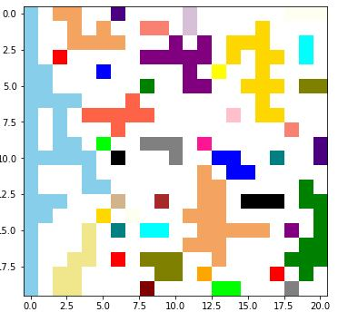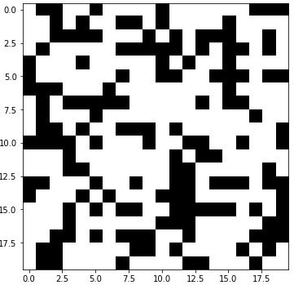

توجه کنید که یک ستون به چپ اضافه شده که این مربوط به آلگوریتم است، و همه ی مقادیر ستون اول سمت چپ صفر هستند، (توجه کنید که برخی از رنگ ها مثل سیاه در بالا یکی هستند ولی مقدار آن ها در ماتریس یکی نیست، این را با ران کردن کد هم می توانید ببینید. )

برای 50 خانه با نقشه ی رنگ دستی و احتمال 0/55 این دو نقشه را برای قبل و بعد از رنگ آمیزی داریم:

